INDICE DE CONTENIDOS
1 Instalación del servicio 2
2 Configuración del servicio DNS 5




Instalación del servicio

  - Abrimos el administrador del servidor e instalamos el servicio DNS usando la opción de agregar roles y características.
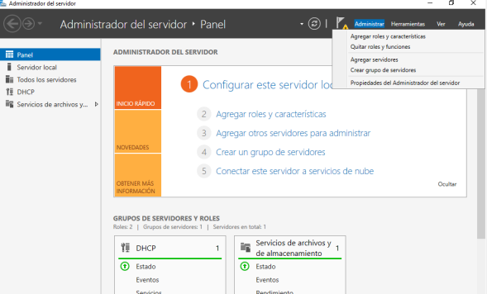

  - Seleccionamos la instalación basada en características o en roles

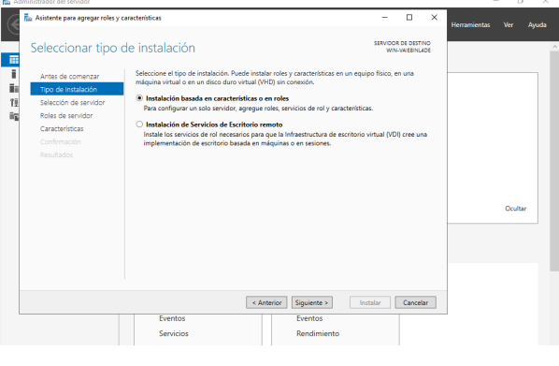
  - Seleccionamos nuestro servidor

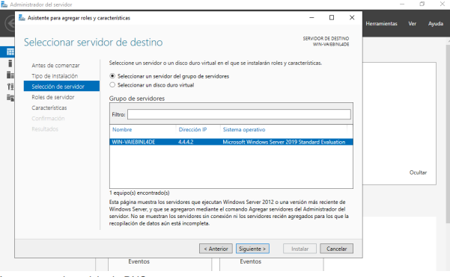

  - Instalamos el servicio DNS haciendo click en la casilla del servicio correspondiente

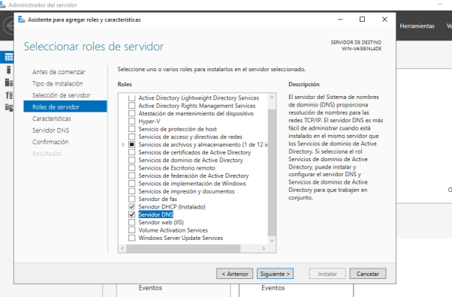
  - Una vez seleccionado el servicio le damos a siguiente y empezara la instalación del servicio DNS

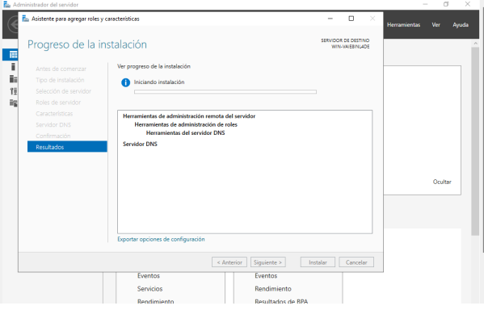

Configuración del servicio DNS

  - Abrimos el servicio DNS

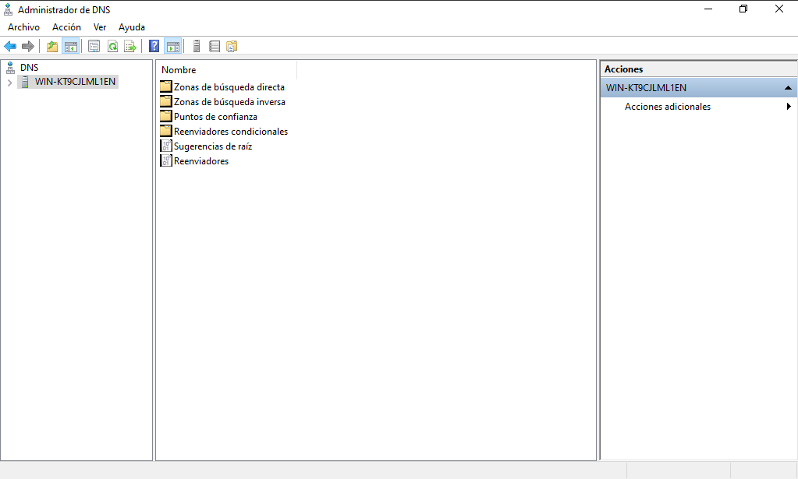
  - Seleccionamos zona de búsqueda nueva y hacemos click en zona nueva

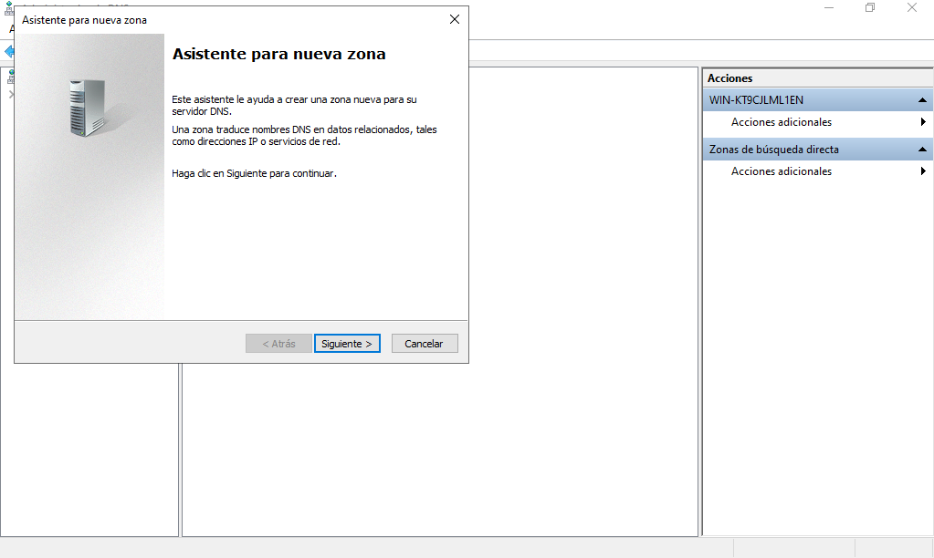
  - Creamos el servicio con el nombre que le hemos dado.

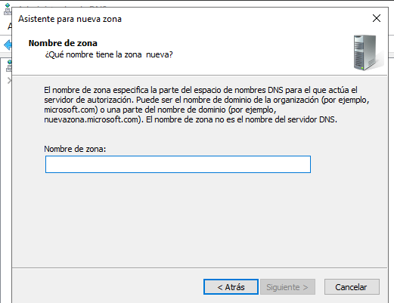

  - Comprobamos con el comando nslookup que el DNS esta activo y funciona
